ФУ и НСПК
Финансовый факультет (ФФ)
Разработка концепции сервиса «НоуТелл»
Лушин Андрей Олегович

«НоуТелл»

Аннотация
Разработка сервиса «НоуТелл», предназначена для автоматизации процессов трудоустройства и обеспечения непрерывной занятости линейного персонала в сезонно-зависимых отраслях, таких как гостеприимство, туризм, общественное питание. «НоуТелл» представляет собой B2B2C-платформу, которая автоматизирует полный цикл: от предварительного поиска вакансий для сотрудника за месяц перед окончанием текущего контракта до организации видеособеседований, заключения электронных трудовых договоров с использованием УКЭП, а также доступа к курсам повышения квалификации и оформления пособия по безработице через интеграцию с ЦЗН (Центром занятости населения).

Введение
Концепция сервиса «НоуТелл» разработана для решения проблемы недостатка рабочей силы в сезонных отраслях за счет более эффективного использования сотрудников, временно свободных из-за сезонности выполняемой деятельности. Технологической основой являются интеграции с государственными платформами (Госуслуги, УКЭП), API видеосвязи (VK Teams) и платежной системы (СБП), а также мобильное приложение и веб-платформа. Уникальность сервиса заключается в создании замкнутой цифровой экосистемы, объединяющей, бесшовный автоматизированный поиск работы при завершении одного сезонного трудового договора и подборе следующего места работы (путем автоматического дополнения резюме новыми данными и его публикации заранее до планируемой даты прекращения работы), обучение, юридическое оформление и социальную поддержку в едином процессе. Актуальность обоснована острым дефицитом кадров в отрасли (до 91%) и подтверждена рыночным исследованием, выявившим спрос на комплексное решение для бесшовного перехода сотрудников между работодателями в периоды спада и роста спроса.

Анализ аналогов
Прямых аналогов, объединяющих весь спектр услуг, на рынке нет. Частичными конкурентами выступают агрегаторы вакансий (hh.ru, Avito Работа) и государственная платформа «Работа России». Основные отличия и преимущества «НоуТелл»:
- Комплексность: объединение поиска работы, обучения, юридического оформления и социальной поддержки в едином интерфейсе.
- Автоматизация: алгоритмический подбор вакансий и предзаполнение документов, что обеспечивает «бесшовный» переход между работами.
- Глубокая интеграция с государством: использование Госуслуг для идентификации и УКЭП для придания юридической силы документам, API-интеграция с ЦЗН.
- Экономическая модель: для работодателей комиссия составляет 3% от ФОТ найденного сотрудника, что значительно ниже рыночных ставок рекрутинговых агентств (10-30%).

Архитектура сервиса
- АО «НСПК» предоставляет платежную инфраструктуру для использования СБП.
- Банк плательщика (Банк-эмитент) обслуживает счета сотрудника, выпустившего карту.
- Банк получателя (Банк-эквайер) принимает и маршрутизирует платежные поручения.
- Банк России является операционным центром СБП.
- Биржа труда (Центр занятости населения) автоматически рассчитывает размер пособия по безработице на основе данных о трудовом статусе сотрудника.
- Государственная цифровая экосистема Госуслуги, включая платформу Госключ, подтверждает подлинность данных сотрудника и работодателя, создаёт электронную подпись для сотрудника и работодателя.
- Образовательное учреждение публикует программу курсов, загружает сертификаты или дипломы о повышении квалификации в профиль сотрудника, что влияет на рейтинг сотрудника.
- Работодатель размещает вакансии, вводит описание, выбирает время видеособеседования, заполняет трудовой договор, подписывает УКЭП, добавляет отзыв и ключевые характеристики перед окончанием контракта, формируя рейтинг сотруднику, осуществляет выплату комиссии сервису в размере 3% от зарплаты сотрудника.
- Сервис НоуТелл как актор занимается обработкой и передачей данных: перенаправляет резюме работодателям, отправляет уведомления сотруднику и работодателю, автоматически отправляет резюме новым работодателям за месяц до конца текущего трудового договора, создаёт заполненные проекты трудовых договоров на основе введённых данных, а также проекты заявлений на пособие по безработице, валидирует данные через Госуслуги, контролирует использование УКЭП.
- Сервис организации видеоконференций (VK Teams) принимает запрос от НоуТелл на создание встречи, обеспечивает техническую возможность проведения собеседования, отправляет ссылки сотруднику и работодателю для входа в конференцию.
- Сотрудник регистрируется в приложении сервиса через платформу Госуслуг, просматривает вакансии, отправляет отклики, участвует в видеоконференции, проходит этап отбора, общается с работодателем, получает договор от сервиса, подписывает с использованием УКЭП, оплачивает дополнительные образовательные услуги, формирует личный рейтинг за счет надлежащего выполнения рабочих обязанностей и повышения квалификации, привязывает в приложение карту для приобретений курсов/страховых полисов.
- Страховая компания - сотрудник может оформить страховой полис напрямую в интерфейсе НоуТелл через интегрированное API страховой компании.
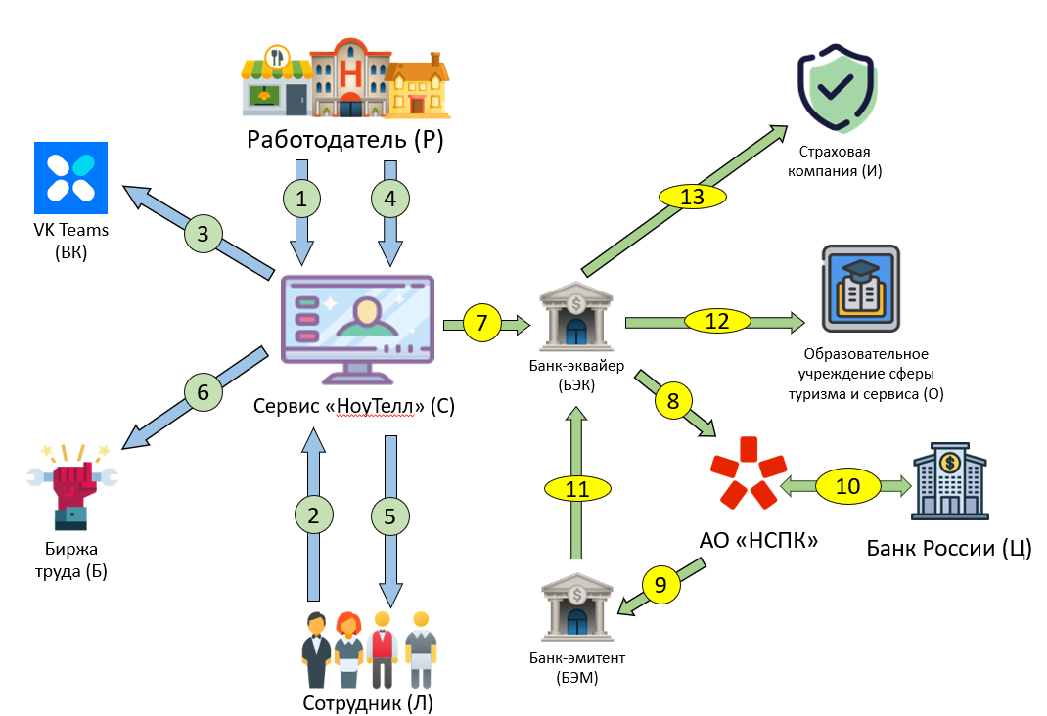
Рисунок 1 – Архитектурная схема сервиса
- Работодатель (Р) размещает на платформе сервиса (С) вакансии.
- Сотрудники (Л), впервые использующие сервис (С), откликаются на них.
- Если работодателю (Р) подошел сотрудник (Л), инициируется видеособеседование в VK Teams (ВК), по итогам которого сервисом (С) создается трудовой договор, заполняемый и подписываемый сотрудником и работодателем также через сервис.
- Работодатель (Р) также откликается на резюме нового сотрудника (Л), срок текущего трудового договора которого подходит к концу, и предлагает ему вакансию.
- Сотрудник (Л), трудовой договор которого подходит к концу, получает уведомление от сервиса об отклике нового работодателя (Р) и принимает решение о том, подходит ли ему предложенная вакансия или нет. Если подходит, то повторяется процесс, описанный в пункте 3.
- Сотрудник (Л) при помощи сервиса (С) создает заявление на пособие по безработице, заполняет его и отправляет на биржу труда (Б) в случаях, являющихся основанием для назначения пособия по безработице, согласно действующему законодательству России.
- Когда сотрудник (Л) приобретает услугу (образовательный курс/страховой полис) на платформе сервиса (С), Банк-эквайер (БЭК) получает соответствующий запрос от сервиса (С).
- Используя инфраструктуру АО «НСПК», банк-эквайер (БЭК) отправляет запрос в банк-эмитент (БЭМ).
- АО «НСПК» направляет информацию в целях проверки наличия средств на счете сотрудника (Л) в банке-эмитенте (БЭМ).
- После успешной проверки АО «НСПК» направляет распоряжение Банку России (Ц), который обеспечит проведение платежа между банками.
- Средства со счета сотрудника (Л) в банке-эмитенте (БЭМ) зачисляются в банк-эквайер (БЭК).
- После удержания комиссии сервису (С) банком-эквайером (БЭК) средства поступают в банк образовательного учреждения (О), если сотрудник (Л) приобрел образовательный курс.
- После удержания комиссии сервису (С) банком-эквайером (БЭК) средства поступают в банк страховой компании (И), если сотрудник (Л) приобрел страховой полис.
Области применения сервиса
Модель сервиса универсальна для любых отраслей с циклическими, проектными или пиковыми колебаниями спроса на линейный персонал, где критичны скорость найма и минимизация административных издержек. Например, для сферы туризма и гостеприимства, красоты и здоровья, ресторанного бизнеса, событийной индустрии (ивент-сектор), образовательных проектов и иными.

Экономическая эффективность
Для оценки потенциала экономической эффективности проекта сервиса использованы методы сегментации рынка (STP, расчет SAM/SOM), SWOT-анализ, построение финансовой модели и оценка инвестиционной привлекательности на основе ключевых показателей. Согласно расчётам:
• Доступный для сервиса рынок (SAM) оценивается в 411 тыс. линейных сотрудников.
• При захвате 10% рынка (SOM) прогнозируемый годовой доход (ARR) составит около 754 млн рублей к третьему году работы.
• Финансовое моделирование показывает высокую эффективность проекта: NPV = 74,5 млн руб., IRR = 102%, срок окупаемости — 22 месяца. Соотношение LTV/CAC = 3,4 подтверждает устойчивость бизнес-модели с учетом среднегодовых темпов роста рынка сегмента сервиса в ~15%.

Заключение
Сервис «НоуТелл» является технически реализуемым, экономически эффективным и социально значимым решением актуальной проблемы сезонной занятости. Его уникальность, основанная на глубокой автоматизации и создании замкнутой экосистемы для сотрудников и работодателей, формирует новый рыночный сегмент и обеспечивает значительные конкурентные преимущества. Проект обладает высоким инвестиционным потенциалом и готов к реализации в формате пилотного запуска в ключевых туристических регионах.

Список литературы
1) Турпоток по России за 11 месяцев 2025 года вырос до 82,9 млн поездок // Ведомости URL: https://www.vedomosti.ru/society/news/2025/12/30/1167603-turpotok-po-rossii (дата обращения: 25.01.2026).
2) Рестораны и отели России борются за кадры: зарплаты в HoReCa выросли на 47% // Коммерсантъ URL: https://www.kommersant.ru/doc/7794338 (дата обращения: 25.01.2026).
3) Итоги 2024 года в онлайн-образовании // Бизнес-клуб Атланты URL: https://atlanty.ru/media/rynok-edtech/ (дата обращения: 25.01.2026).
4) HRtech-рынок в России вырос на 38% // Smart Ranking URL: https://smartranking.ru/ru/analytics/hrtech/hrtech-rynok-v-rossii-vyros-na-38/ (дата обращения: 25.01.2026).

Процесс, описанный пунктами 4-5, повторяется для каждого сотрудника, у кого срок трудового договора, заключенного через сервис, подходит к концу.

